Міністерство освіти і науки України

Національний університет “Львівська політехніка”

Кафедра інформаційних систем та мереж

**Звіт**

Про виконання лабораторної роботи № 3

«Використання форм та мультимедіа на сторінці. Інтеграція шрифтів. Таблиці»

з дисципліни

**Веб-технології та веб-дизайн**

Виконав

студент групи КН-214:

Комарницький І.А.

Прийняв: Лозицький О. А.

Львів – 2020

# Теоретична частина

Форми потрібні для того, щоб відправляти дані з веб-сторінки на веб-сервер, який зможе ці дані обробити: зареєструвати користувача, створити повідомлення на форумі, відправити лист і так далі. Загалом, форми в інтернеті просто необхідні. Щоб створити форму, потрібно використовувати парний тег  **<form>**, усередині  з атрибутами: action (задає адресу, URL, відправки форми) таmethod(задає метод відправки форми  GET, чи POST).

Інтерактивні елементи управління форми:

* текстові поля (для однієї або декількох рядків);
* перемикачі;
* прапорці;
* випадають списки;
* віджети для завантаження;
* кнопки відправки.

Більшість полів форм створюється за допомогою одиночного тега <**input**>. У цього тега два обов'язкових атрибути:

* **type**задає тип поля;
* **name**задає ім'я поля.

Тип поля впливає на те, як воно буде відображатися і вести себе. Найпоширеніший тип - це **text**, який позначає текстове поле. Він же використовується за замовчуванням.

Ім'я поля потрібно, щоб правильно обробити дані на сервері. Зазвичай, ім'я поля має бути унікальним в межах форми, хоча є винятки. Для задання імені поля використовують латинські літери і цифри.

Таблиця складається з комірок, які утворюються внаслідок перетину рядків і стовбців (комірка - як клітинка зошита).

**Теги для html-таблиць**

**Створення таблиці**

* <table></table>

**Атрибути таблиці:**

* align - вирівнювання таблиці на сторінці (значення: left | center | right)
* background - фоновий малюнок
* bgcolor - колір фону таблиці
* border - товщина рамка в пікселях
* bordercolor - колір рамки
* width - ширина таблиці
* height - висота таблиці
* cellpadding - відступ від рамка до вмісту комірки
* cellspacing - відстань між комірками таблиці
* cols - кількість колонок в таблиці
* frame - спосіб відображення рамки навколо таблиці (значення: void - без рамки, border - рамка навколо таблиці "за замовчуванням",  above - границі по верхньому краю таблиці, below - границі по нижньому граю, hsides - тільки горизонтальні границі зверху і знизу,  vsides - тільки вертикальні границі зліва і справа від таблиці, rhs - границі тільки справа, lhs - границі тільки зліва)
* rules - спосіб відображення рамок між комірками (значення: all - лінія навколо кожної комірки, groups - лінія між групами тегів <thead>, <tfoot>, <tbody>, <colgroup> або <col>, cols - лінія між колонками, none - без границь, rows - лінія між рядками, які створені через тег <tr>)
* summary - короткий опис таблиці (не видно у броузері, застарілий, тому не використовується)

**Створення рядків:**

* <tr></tr>

**Створення стовбців:**

* <td></td>

**Створення стовбця-заголовка:**

* <th></th>

**Групи рядків:**

* <thead></thead> (щоб позначити "шапку" таблиці (назву стовбців)),
* <tbody></tbody> (щоб позначити вміст таблиці),
* <tfoot></tfoot> (щоб позначити підсумок даних, вказаних у таблиці)

**Назва (заголовок, підпис) таблиці, він вказується після тегу <table>:**

* <caption></caption>

**Форматування стовбців таблиці (зовнішній вигляд):**

теги <colgroup></colgroup>, між ними  <col> з атрибутами span - кількість стовбців, для яких задається форматування, style - стиль форматування (наприклад, колір фону background-color, ширина width)

**Хід роботи**

**Index.html:**

<!DOCTYPE HTML>

<html>

<head>

<link rel="stylesheet" href="./style.css">

<style type="text/css" media="screen, print">

#table1 {

width: 300px;

border-top: 2px solid #000;

border-bottom: 2px solid #000;

}

TD, TH {

padding: 3px;

}

TH {

text-align: left;

border-bottom: 1px solid #000;

}

@font-face {

font-family: "Bitstream Vera Serif Bold";

src: url("https://mdn.mozillademos.org/files/2468/VeraSeBd.ttf");

}

body { font-family: "Bitstream Vera Serif Bold", serif }

</style>

</head>

<body>

<table>

<form class="decor">

<div class="form-left-decoration"></div>

<div class="form-right-decoration"></div>

<div class="circle"></div>

<div class="form-inner">

<h3>Form</h3>

<input type="text" placeholder="Username">

<input type="email" placeholder="Email">

<input type="tel" placeholder="Telephone">

<input type="password" id="pwd" name="pwd" placeholder="Password">

<input type="number" id="quantity" name="quantity" min="1" max="5" placeholder="Number">

<textarea placeholder="Write..." rows="3"></textarea>

<input type="radio" placeholder="Radio">

<input type="checkbox" placeholder="Email">

<select id="cars">

<option value="1">1</option>

<option value="2">2</option>

<option value="3">3</option>

<option value="4">4</option>

</select>

<input type="submit" value="Отправить">

</div>

</form>

</table>

<table id="table1" cellspacing="0">

<tr>

<th>&nbsp;</th><th>2001</th><th>2002</th><th>2003</th>

</tr>

<tr>

<td>First</td><td>43</td><td>51</td><td>79</td>

</tr>

<tr>

<td>Second</td><td>28</td><td>34</td><td>48</td>

</tr>

<tr>

<td>Third</td><td>29</td><td>57</td><td>36</td>

</tr>

</table>

</body>

</html>

**Style.css:**

* {box-sizing: border-box;}

body {background: #f61a73;}

.decor {

position: relative;

max-width: 400px;

margin: 50px auto 0;

background: white;

border-radius: 30px;

}

.form-left-decoration,

.form-right-decoration {

content: "";

position: absolute;

width: 50px;

height: 20px;

background: #f69a73;

border-radius: 20px;

}

.form-left-decoration {

bottom: 60px;

left: -30px;

}

.form-right-decoration {

top: 60px;

right: -30px;

}

.form-left-decoration:before,

.form-left-decoration:after,

.form-right-decoration:before,

.form-right-decoration:after {

content: "";

position: absolute;

width: 50px;

height: 20px;

border-radius: 30px;

background: white;

}

.form-left-decoration:before {top: -20px;}

.form-left-decoration:after {

top: 20px;

left: 10px;

}

.form-right-decoration:before {

top: -20px;

right: 0;

}

.form-right-decoration:after {

top: 20px;

right: 10px;

}

.circle {

position: absolute;

bottom: 80px;

left: -55px;

width: 20px;

height: 20px;

border-radius: 50%;

background: white;

}

.form-inner {padding: 50px;}

.form-inner input,

.form-inner textarea {

display: block;

width: 100%;

padding: 0 20px;

margin-bottom: 10px;

background: #E9EFF6;

line-height: 40px;

border-width: 0;

border-radius: 20px;

font-family: 'Roboto', sans-serif;

}

.form-inner input[type="submit"] {

margin-top: 30px;

background: #f69a73;

border-bottom: 4px solid #d87d56;

color: white;

font-size: 14px;

}

.form-inner textarea {resize: none;}

.form-inner h3 {

margin-top: 0;

font-family: 'Roboto', sans-serif;

font-weight: 500;

font-size: 24px;

color: #707981;

}

**Результат виконання(скрін):**

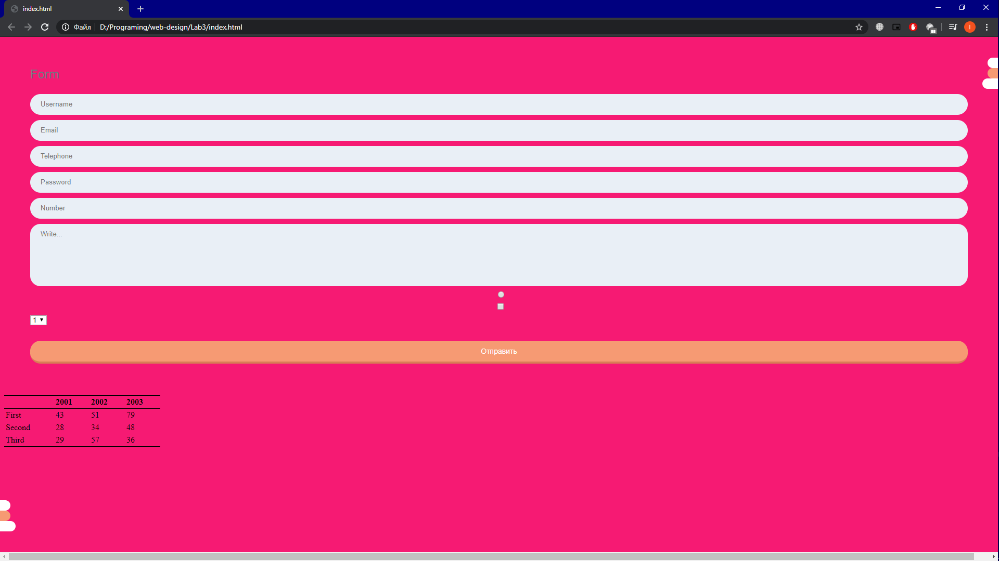

**Висновок:** На даній лабораторнійроботі я ознайомився з такими поняттями як використання форм та мультимедіа на сторінці. Інтеграція шрифтів. Таблиці.